ОСП МБДОУ детский сад № 8 «Звёздочка» - детский сад «Солнышко»
Тематический день
в разновозрастной группе:
День плюшевого мишки
Тема: «В гостях у мишки»

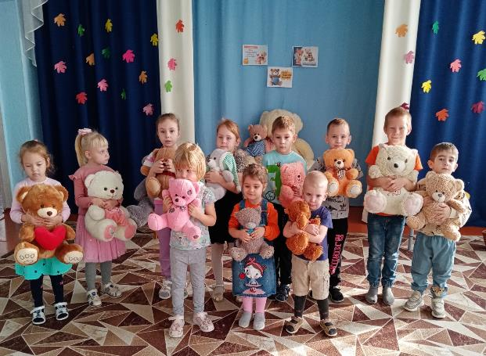

Подготовила и провела
Воспитатель: Елистратова С.В.

2025 год

Задачи:
Образовательные: совершенствовать двигательные способности, упражнять в разных видах ходьбы, беге;
Развивающие: развивать быстроту реакции, воображение, память.
Воспитательные: формировать чувство коллективизма, вызвать положительный эмоциональный настрой.
Предварительная работа: беседа «Мой лучший друг – плюшевый мишка», выставка плюшевых медведей, аппликация «Мой мишка», чтение и заучивание стихов про игрушечных медведей.
Оборудование: конверт с письмом, корзина с шишками, аудиозаписи с песнями, костюм медведя, бочонок меда, плюшевые мишки.
ХОД НОД
Психологический настрой.
Радость побежала по дорожке,
Радость распахнула все окошки,
Радость разбудила всех детей,
Радость пригласила к нам гостей!
Дети, а с каким настроением вы сегодня пришли в детский сад?
Мотивационный момент.
Воспитатель. Сегодня, когда я пришла в детский сад, то в группе нашла вот это письмо. Хотите узнать, кто прислал его нам? Тогда отгадайте загадку:
Он в берлоге спит зимой,
Под большущею сосной,
А когда придет весна,
Просыпается от сна.
Хозяин лесной
Просыпается весной.
А зимой под вьюжный вой
Спит в избушке снеговой. (Медведь)
Мишка нам пишет: «Дорогие ребята, детского сада «Солнышко» у моего друга – плюшевого мишки сегодня День рождения! Приходите со своими друзьями мишками ко мне в гости. Мишка косолапый»
Воспитатель. Мы называем его (игрушку) просто «плюшевый мишка», а в других странах, в Европе и Америке, эту игрушку знают, как «Тедди». В русском языке утвердилось название плюшевый мишка.
Откуда же взялся плюшевый мишка?
Воспитатель. Расскажу вам историю.
Мы называем его (игрушку) просто «плюшевый мишка», а в других странах, в Европе и Америке, эту игрушку знают как «Тедди». В русском языке утвердилось название плюшевый мишка.
Воспитатель. В небольшом городке жила девочка по имени Маша (Маргарет). Из-за болезни она не могла ходить, бегать и играть с другими детками. Но она очень любила шить мягкие игрушки. И вот, однажды, племянник Маши (Маргарет) увидел в зоопарке медвежат, и они так ему понравились, что он захотел себе такого же, только игрушечного. Когда об этом узнала Маша, то она решила помочь Ване. И сшила из плюша мишку, а внутри была не вата, а древесная стружка. Поэтому мишка и зовется плюшевым, потому что он из плюша.
Воспитатель. Вы хотите сходить в гости к мишке косолапому?
Воспитатель. Но для того чтобы пойти на прогулку в лес, что нам надо сделать? Правильно, нам надо одеться потеплее.
Надеваем шапку. Надеваем шубы, Повязываем шарфики, Обуваем сапожки,
Надеваем варежки. (Дети имитируют движения).
Основной этап.
Ну, теперь можно отправляться в путь.
Мы шагаем, мы шагаем. Прямо по дорожке,
Хорошенько поднимаем. Выше, выше ножки…
Воспитатель. Ребята, смотрите, на какую красивую лесную полянку мы вышли.
На полянку выходит медведь.
Медведь. Я хозяин леса строгий,
Сплю зимой в своей берлоге,
Летом по лесу брожу,
За порядком здесь слежу.
Медведь. Вы кто такие? Что здесь делаете? Зачем меня разбудили?
Воспитатель. Посмотри скорее, мишка,
В гости к вам пришли детишки,
Не рычи и не серчай,
А гостей скорей встречай!
Ждут игры твоей детишки,
Поиграй – ка с нами, мишка!
Медведь. Ну, здравствуйте, ребятишки! Меня разбудили, ну а медку принести не забыли?
Воспитатель. Как же, мы помним, что ты сладкоежка! На, подкрепись, да с ребятами поиграй. (Мишке вручают бочонок меда)
Медведь. Ну что ж, если вы в лесу мусорить не будете и моих друзей – зверюшек обижать не будете, оставайтесь. Во что же мы играть будем?
Воспитатель. Будем бегать, прыгать, резвиться, веселиться, ведь у твоего друга, плюшевого мишки сегодня День рождения.
Мишка. Не по мне это – бегать, прыгать.
Я немного косолап,
Я немного толстоват,
Но поверьте мне, ребята,
В этом я не виноват!
Воспитатель. Это как сказать… Миша, а ты чем занимаешься по утрам?
Медведь. По утрам я сплю,
До полудня храплю,
Потом медком подкреплюсь
И снова ложусь.
Воспитатель. А ты делаешь зарядку, спортом занимаешься?
Медведь. Нет, ребята, зарядку я никогда не делаю, спортом не занимаюсь. А есть еще какое - нибудь средство, чтобы стать сильным и ловким?
Воспитатель. Есть такое средство, есть!
Надо меду меньше есть,
Днем в постели не валяться,
Физкультурой заниматься.
Душ холодный принимать,
Бегать, прыгать и играть!
Медведь. (чешет затылок)
Ой, ой, ой! Мне не суметь!
Я же все - таки медведь!
Воспитатель. Ничего не бойся, мишка!
Ты медведь, а не трусишка!
Рядом ты с детьми вставай,
Все за нами повторяй!
Воспитатель. Сейчас дети научат тебя танцевать. (Звучит аудиозапись «Танец маленьких утят», медведь танцует вместе с детьми).
Воспитатель. Не важно получается, но мишенька старается. Теперь, миша, попробуй поиграть с детьми.
Проводится подвижная игра «У медведя во бору».
Воспитатель. Не все пока получается, но мишенька старается!
Воспитатель. Ребята, а кто - нибудь знает стихотворения про мишку?
Посиди, мишка, отдохни. А ребята тебе прочтут стихи про своих друзей – плюшевых мишек.
Мишка – плюшевый медведь
Может громко зареветь
Но я мишку не боюсь
Он рычит, а я смеюсь.
На руках несу я мишку,
Положу его в кровать,
Почитаю мишке книжку,
Рядом с мишей лягу спать.
Этот мишка, медвежонок
Мой дружок с самых пеленок.
Ведь с ним можно поиграть,
Вместе книжку почитать.
А когда совсем устанешь,
На бочок - и вместе спать.
Мишка косолапый по лесу идет,
Шишки собирает,
Песенки поет,
Вдруг упала шишка,
Прямо мишке в лоб,
Мишка рассердился,
И ногою – топ!
(проводится игра «Мишка по лесу шагает…)
Мишка по лесу шагает,
Мишка шишки собирает,
Вдруг споткнулся мишка
И рассыпал шишки.
Медведь. Ну – ка дети, помогите, мишке шишки соберите!
Медведь. А я для вас тоже игру приготовил. Сейчас узнаем, знаете ли вы моих друзей, лесных обитателей.
Ползун ползет,
Иголки везет. (еж)
Пришла из лесу птичница
В рыжей шубке – кур посчитать. (лиса)
Маленький, беленький, по лесочку прыг – прыг,
По снежочку тык – тык. (заяц)
Не мышь, не птица,
В лесу резвиться,
На деревьях живет
И орешки грызет. (Белка)
Медведь. Молодцы! Все загадки угадали.
Воспитатель. Сыграй с нами, миша, еще в одну игру.
Подвижная игра «Медведь».
Как - то мы в лесу гуляли Ходьба по кругу, взявшись за руки
И медведя повстречали.
Он под ёлкою лежит,
Растянулся и храпит. Остановиться, послушать.
Косолапово будили:
«Ну – ка, мишенька вставай Подойти к медведю, сузить круг.
И быстрей нас догоняй!»
Воспитатель. Ножки не хотят стоять,
Приглашают танцевать!
В хоровод скорей вставайте,
Своих мишек приглашайте!
(Песня поется на мотив «Каравая»
Как на праздник мишек наших,
С ними дружно мы попляшем.
Мишка (имя ребенка), не грусти,
В центр круга выходи!
(Ребенок выходит со своим мишкой и танцует).
Заключительный этап.
Медведь. Ой, потанцевал, устал! Какие вы молодцы, как хорошо танцуете, играете! Не знаю, как вы, а я притомился! Жалко детвора, что расставаться нам пора! Спасибо за игры и развлечения, но мне пора спать. В свою берлогу побреду. До свидания, до весны!

ФОТООТЧЁТ:
